ELEKTROLITOK ELEKTROMOS VEZETÉSE

A) Elméleti bevezetõ
Mint ismeretes, egy adott hosszúságú, egyenletes keresztmetszetû test elektromos ellenállása egyenesen arányos a hosszúságával (jele:l) s fordítva a keresztmetszetével (jele:A):
1)
ahol a ρ-val jelölt arányossági tényezõ a test anyagának fajlagos ellenállása, ennek κ-val jelölt reciproka pedig a test anyagának fajlagos vezetése (a régebbi irodalomban: fajlagos vezetõképessége). A fajlagos vezetés mértékegysége 1/Ωm=S/m.
Az anyagok fajlagos vezetése igen széles határok között változhat: a jó szigetelõk (például kvarc) 10-15 S/m-es értékétõl a fémes vezetõk 108 S/m-es értékéig terjed.
Minthogy az elektrolit oldatoknak nincsenek szabad elektronjai, elektromos vezetésük a jelenlévõ ionok járulékaiból adódik össze. Vegyünk példaképpen egy AnBm összegképletû elektrolitot, mely az oldatban teljesen disszociál Ak+ kationokra és Bl- anionokra. Ezen oldat fajlagos vezetését az alábbi összeg adja meg:

κ = F cA k uA + F cB l uB 2)

ahol F a Faraday-állandó, a c-k és az u-k pedig a megfelelõ ionfajta koncentrációját, illetve mozgékonyságát jelölik. (Az ionmozgékonyság az ion vándorlási sebessége egységnyi elektromos térerõ hatására.) A disszociációs folyamat anyagmérlege :

cA = n c, cB = m c 3)

ahol c az AnBm elektrolit bemérési koncentrációja. Az elektro-neutralitás (azaz töltéssemlegesség ) követelménye folytán az alábbi egyenlõségnek is teljesülnie kell:

k n = l m ≡ ν 4)

ahol ν az AnBm elektrolit úgynevezett elektrokémiai vegyértéke. Mindezek után, ha a 2) egyenlet mindkét oldalát osztjuk c-vel és figyelembe vesszük a 3) és 4) egyenleteket, a moláris fajlagos vezetés definiáló egyenletét kapjuk:

5)

Itt Λ az AnBm elektrolit, Λ A és Λ B pedig az egyes ionok moláris fajlagos vezetését jelöli.

E pontnál meg kell jegyezni, hogy a moláris fajlagos vezetést gyakran összekeverik az ekvivalens vezetéssel, melyet szintén Λ-val jelölnek, de definíciója kissé eltérõ:
6)
A 6) egyenletben szereplõ Λ-ák természetesen a megfelelõ anyagok ekvivalens vezetéseit jelölik. Adott táblázat használatánál mindíg tisztázni kell, hogy az adatok a moláris fajlagos, vagy az ekvivalens vezetésre vonatkoznak. Mi e problémát elkerüljük, mert a mérésnél csak olyan elektrolitokat használunk, melyekre nézve ν=1.
A legtöbb ion moláris fajlagos vezetése - vizes oldatban - 10-3 Sm2/mol nagyságrendû, a H3O+ és a OH- ionoké pedig egy nagyságrenddel nagyobb. E kivételesen nagy értékeket az okozza, hogy a H3O+ és a OH- ionok egy-egy hidrogénhíd végéhez csatlakozva elveszthetik a töltésüket, mely a hidrogénhídon annak túlsó végére vándorol s az ott álló vízmolekulából hoz létre egy új H3O+ illetve OH- iont. Így ezen ionok fizikai elmozdulás nélkül is vezetik az áramot.
A gyakorlati mûszaki életben a fajlagos vezetés ismerete a fontosabb, a moláris fajlagos vezetés az elméleti modellek szereplõje. A koncentrációtól való függésük - rögzített hõmérséklet mellett - az 1. és 2. ábrákon tanulmányozható.

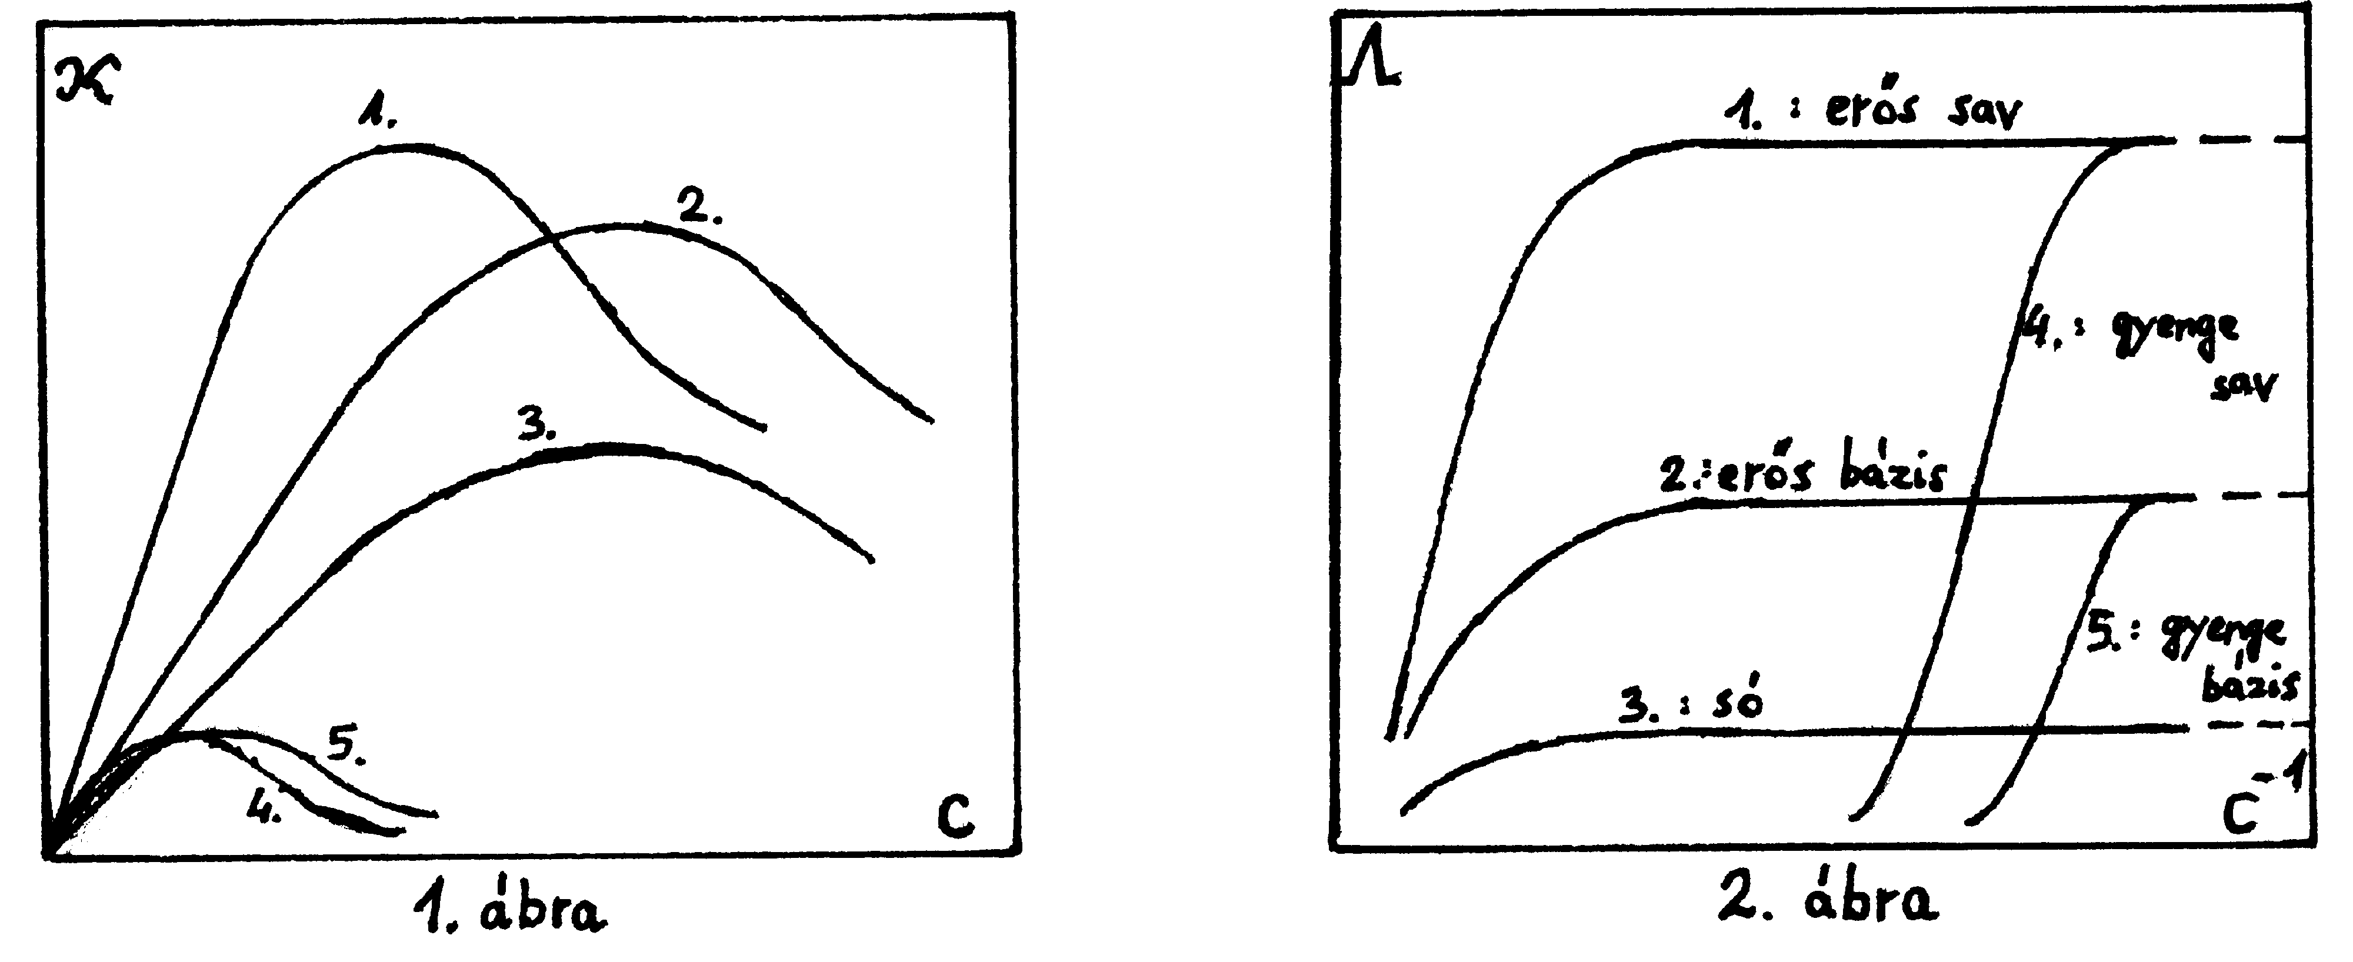

Meg lehet figyelni, hogy az erõs (azaz teljesen disszociált) és a gyenge (azaz csak részben disszociált) elektrolitok között jelentõs különbség van. Látható, hogy
a) erõs elektrolitok híg oldatában κ egyenesen arányos a koncentrációval, Λ pedig majdnem független tõle,
b) bármilyen elektrolittípusnál Λ maximális érték (Λ∝) felé tart, ahogy a koncentrációval a nulla felé közelítünk.
Mindez annak tudható be, hogy az ionok mindíg csökkentik egymás térerejét, hacsak egymástól való távolságuk nem végtelen nagyságú. Ez pedig csak végtelenül híg állapotban következhet be, ezért választották az elektrolitok közepes aktivitási tényezõjét (γ±) egységnyinek a végtelenül híg állapotban.
Az elektrolit oldatokban uralkododó átlagos elektromos térerõt az ionerõsséggel (I) jellemezzük:

7)

Mint a 2. ábrán, az erõs elektrolitok vonalain is látható, az ionerõsség növekedése a közepes aktivitási tényezõ csökkenését eredményezi. A híg oldatok tartományában (I≤10-3 mol/dm3) errõl mennyiségileg a Debye-Hückel elmélet ad számot, mely szerint:

8)

ahol a C arányossági tényezõ egy adott elektrolit-oldószer párosra nézve állandó. (Az aktivitási tényezõ ± indexelése jelzi, hogy mivel az elektrolitban egy átlagos térerõ uralkodik, aktivitási tényezõ is csak egy van, a közepes aktivitási tényezõ, mely valamennyi anionra és kationra vonatkozik.)
Gyenge elektrolitoknál a disszociációfok (jele α) csökkenése következtében elõálló relatív ionszámcsökkenés hatása a vezetésre messze fölülmúlja a γ± változása által okozottat:

,avagy 9)

A fentiek fényében nyilvánvaló, hogy erõs elektrolitok Λ - c1/2 diagramja csekély negatív iránytangensû (majdnem vízszintes) egyenes, a gyengéké pedig erõsen lefelé tartó görbe vagy egyenes.
Folyadékfázisban a transzportok lyuk-mechanizmussal mennek végbe, tehát a részecskék átugranak a velük szomszédos lyukba (persze csak akkor, ha éppen van ilyen) s lyukat hagynak vissza korábbi helyükön. Az ionok mozgékonysága ezért nyilvánvalóan arányos lesz a lyukak "koncentrációjával", azt pedig - mivel egy lyuk létrehozásának ΔE energiaigénye van - a Maxwell-Boltzmann statisztika szabja meg. Így erõs elektrolitok vezetésének hõmérsékletfüggésére az alábbi Arrhenius-egyenlet jellegû kifejezés adódik:

10)

Gyenge elektrolitoknál - a fenti hatáson túlmenõen - még a disszociációs állandó, s ezen keresztül a disszciációfok is függ a hõmérséklettõl!

B) Mérõeszköz
A vezetés úgy mérhetõ, hogy adott hosszúságú és keresztmetszetû elektroliton áramot vezetünk át s mérjük a rajta esõ feszültséget. Legalább két elektródát kell tehát az elektrolitba merítenünk. Az elektród-elektrolit határfelületeken azonban az alábbi jelenségek mennek végbe, melyek további feszültségjárulékokkal hamisítják meg a mérést:
a) Egyensúlyi elektródpotenciálok; az elektródák között árammentes állapotban ezek különbsége mérhetõ (lásd a Galvánelemek c. mérésnél). Kiküszöbölése egyszerû: azonos módon kezelt azonos anyagból kell készíteni az elektródákat.
b) Polarizáció, azaz az elektródák potenciáljának az árammentes állapotban mérhetõtõl való eltérése, áramáthaladás hatására. (lásd az Elektródkinetika c. mérésnél). Nem túl nagy polarizáció esetén e jelenség ohmikus ellenállásként jelentkezik (úgynevezett polarizációs ellenállás): a polarizáció és az áram arányosak egymással. A polarizációs ellenállás fordítva arányos az elektróda felületének nagyságával, érdemes tehát ezt növelni. Legelegánsabb úgy eljárni, hogy - négy elektródot használva - szétválasztjuk az áramvezetõ és a feszültségmérõ funkciókat: csõszerû cella két távolesõ végén vezetjük be illetve ki az áramot, s a középen elhelyezett másik két elektródán mérjük (kompenzációval vagy nagy bemenõ ellenállású mûszerrel) a feszültségesést. A leggyakoribb azonban a polarizáció kiküszöbölése váltóáram használatával: a váltóáram ellenkezõ elõjelû félperiódusaiban ellenkezõ elõjelû, de azonos abszolút értékû polarizációs feszültségek ébrednek, melyek idõbeli átlaga zérus - feltéve persze, hogy a polarizáció az ohmikus tartományban van.
c) Elektromos kettõsréteg, mely az elektródfelület szelektív töltéshordozó-gyûjtõ tulajdonságából adódik. Ennek folytán az elektróda felületének töltése lesz, az elektrolit ellenkezõ töltésû részecskéi pedig diffúz rétegben veszik körül az elektródát; feltöltött kondenzátor jön így létre a határrétegben, melynek impedanciája párhuzamosan kapcsolódik a polarizációs ellenállással, jó méretezés esetén - váltóáramú mérésnél - lényegében rövidre zárva azt. Egyúttal természetesen fázistolást is végez, mely a mérésnél zavaró lehet.
Mi váltóárammal mérünk s úgynevezett harangelektródot (3. ábra) merítünk az elektrolitba, mely három gyûrû alakú platinázott platina elektródával rendelkezik. (E három elektróda csak két pólust jelent, mert az alsó és a felsõ össze vannak kapcsolva. Egyes harangelektródokban tényleg csak két, de lap alakú platinázott platina elektróda található.) Az elektródák környezetét (felül helyenként lyukas) üvegharanggal választjuk el az elektrolit fõ tömegétõl. Ez részint jól definiált effektív vezetési hossz (l) és keresztmetszet (A) révén fix cellaállandót (Kcell) ad a harangelektródnak:

11)

részint kizárja a konvektív (azaz az oldat keveredésébõl származó) áramokat.

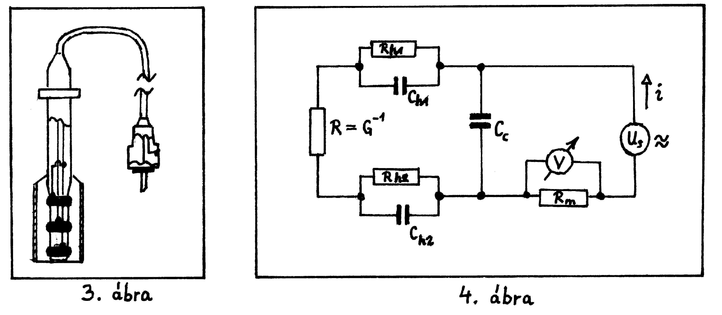

A harangelektródot árnyékolt kábellel kapcsoljuk a konduktométerhez, mely váltóáramú feszültséggenerátort és árammérõt tartalmazó berendezés. Az így létrejött rendszer helyettesítõ kapcsolási rajza a 4. ábrán látható. A konduktométer Ug feszültséggenerátora által az áramkörben fenntartott i áram akkor lesz arányos a G=1/R vezetéssel, s az Rm ellenálláson esõ, a V voltmérõ által mért feszültség akkor kalibrálható G-re, ha

(12)
(13)
(14)

ahol X1 és X2 a Ch1-Rh1 illetve a Ch2-Rh2 elektród-elektrolit határfelület, XC pedig a CC árnyékolt kábel-kapacitás impedanciája.
Minthogy egy kondenzátor impedanciája XC = 1/ωC (ω a körfrekvencia, C pedig a kapacitás) s a kapacitás egyenesen arányos a kondenzátorlemez felületével, az az érdekünk - ha a 13) feltételt teljesíteni akarjuk - , hogy az elektród és az elektrolit nagy felületen érintkezzék egymással.. (Ez egyúttal a polarizációs ellenállást is csökkenti.) Ezért használunk platinakormozott platinát síma platina helyett. Érdekeltek vagyunk továbbá a mérõfrekvencia növelésében is, persze csak olyan mértékben, hogy ne ütközzünk bele a 14) feltételbe.

C) Mérési eljárás és számítások
A mérés alapvetõ célja annak eldöntése, hogy a mért elektrolit erõs vagy gyenge. Ezért az elektrolit különbözõ koncentrációjú oldatainak mérjük a vezetését, a mérésekbõl kiszámítjuk a fajlagos és a moláris fajlagos vezetését, s ezeket ábrázolva a koncentrációfüggés jellegébõl ítéljük meg erõs vagy gyenge voltát.
1. Helyezzük a harangelektródot a kémcsõbe, s öntsünk rá annyi desztillált vizet, hogy az legalább a harangot ellepje. Az elektród óvatos mozgatása után olvassuk le a már elõzõleg kalibrált konduktométerrõl a vezetést. Öntsük ki a desztillált vizet a kémcsõbõl, s a fenti eljárást addig ismételgessük, amíg a mért vezetés határozottan csökken.
2. Pipettázzunk 20,00cm3 desztillált vizet a kémcsõbe, helyezzük bele a harangelektródot, s a kémcsövet negyed órára termosztáljuk a mérés hõmérsékletén. A negyed óra elteltével olvassuk le a víz vezetését, ezt majd az oldatok vezetéseibõl le kell vonnunk.
3. A termosztált desztillált vízhez - a termosztátból való kiemelés nélkül - adagoljuk bürettából rendre a következõ mennyiségeket: 0,1cm3, 0,1cm3, 0,2cm3, 0,2cm3, 0,4cm3, 1,0cm3, 1,0cm3, 2,0cm3. Minden egyes adagolás után óvatosan keverjük meg az oldatot az elektróddal, s olvassuk le a G vezetést.
4. Az 1. pontban leírt módon ismét tisztítsuk meg a rendszert, de most 0,01 mol/dm3-es KCl-oldatot termosztáljunk benne. Olvassuk le a termosztált KCl-oldat vezetését. Ezen oldat fajlagos vezetése 25,0°C-on κ=0,1408 S/m. Számítsuk ki a harangelektród Kcell cellaállandóját az 1) és a 11) egyenletekbõl adódó

κ = Kcell ⋅G 15)

egyenlettel.
5. Térfogati additivitást föltételezve, számítsuk ki a mérésekhez tartozó koncentrációkat. Számítsuk ki továbbá a 15) egyenlettel a fajlagos vezetéseket, s az 5) egyenlettel a Λ moláris fajlagos vetetéseket is minden egyes mérési ponthoz.
6. Ábrázoljuk a κ - c és a Λ - c1/2 diagramokat. Döntsük el, hogy gyenge vagy erõs elektrolitról van-e szó. Ha az elektrolit erõs, olvassuk le Λ∞ értékét a Λ - c1/2 diagramról. Ha az elektrolit gyenge, Λ∞ értékét - az 5) egyenlet szerint - táblázatból vett ionjárulékokból számítsuk ki.!
7. Gyenge elektrolit esetén határozzuk meg a Kad értékét! Elõször számítsuk ki minden mérési pontunkhoz a disszociációfokot (α) a 9) egyenlet segítségével, Kcd értékét pedig az a 16) egyenlet szerint (kihasználva, hogy ν=1), valamint az ionerõsséget!

16)

Mivel Kcd kapcsolata a termodinamilai jelentéssel bíró Kad-vel a 17) egyenlet szerinti,

17)

és a közepes aktivitási tényezõ a 8) egyenlet révén kacsolatban áll az ionerõsséggel, a diagramnak enyhén pozitív iránytangensû egyenesnek kell lennie, melynek zérus ionerõsségre extrapolált értéke megadja a Kad logaritmusát.

